八年级上册生物第一单元测试题
一、选择题（每题只有一个正确选项，每题2分，共50分）
1.鲍鱼是营养丰富的海鲜,它的贝壳可以做中药。你推测它应该属于( )
A.甲壳动物 B.鱼类 C.软体动物 D.腔肠动物
2.下列节肢动物中,属于昆虫的是( )
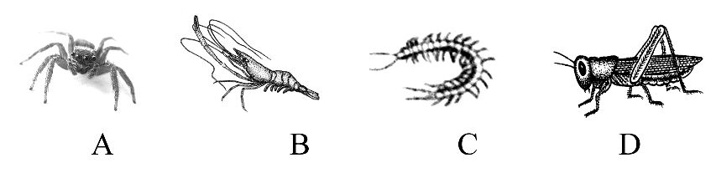
3.下列哪一个是真正的鱼( )
A.鲸鱼 B.甲鱼 C.鲫鱼 D.章鱼
4.小强观察到鱼缸内的小金鱼的口和鳃盖不停地交替张合,鱼的这种行为主要是为了( )
A.取食 B.呼吸 C.喝水 D.平衡身体
5.你捉过鱼吗?下河摸鱼时,很难把鱼攥到手里,即使捉到手里又往往让它挣脱,这是由于其体表有黏液,非常黏滑。鱼体表黏液的主要作用是( )
A.减少运动时水的阻力 B.预防人类捕捉
C.保持体表湿润 D.辅助呼吸
6.下列有关水螅的说法,正确的是( )
A.有口有肛门 B.身体由内中外三层细胞构成
C.辐射对称的身体利于捕食和防御 D.刺细胞不属于外胚层细胞
7.我国的西沙群岛有着连绵数千米的珊瑚礁,形成珊瑚礁的珊瑚虫属于( )
A.腔肠动物 B.软体动物
C.甲壳动物 D.昆虫
8.有口和肛门的动物是( )
A.蛔虫 B.珊瑚虫 C.涡虫 D.血吸虫
9.下列水生动物中属于软体动物的是( )
A.海蜇 B.珊瑚虫 C.扇贝 D.虾类
10.(2013·怀化学业考)无脊椎动物中唯一能飞的动物是( )
A.大熊猫 B.昆虫 C.丹顶鹤 D.螃蟹

11.“鱼儿离不开水”。鱼离开水后很快会死亡,最主要的原因是( )
A.不能游泳 B.不能取食 C.不能呼吸 D.不能保温
12.为了适应陆地干燥气候,陆地生活的动物一般都有防止水分散失的结构。下列不属于该类结构的是( )
A.蚯蚓的刚毛 B.蛇的鳞片 C.蝗虫的外骨骼 D.蜥蜴的细鳞
13.能正确表示动物与其气体交换部位的是( )
①蚯蚓—体壁 ②鲫鱼—鳃 ③家鸽—肺和气囊
④青蛙—鳃和皮肤 ⑤家兔—肺
A.①③⑤ B.①②④ C.①②⑤ D.②③⑤
14.生物体的形态、结构总是与其生活环境相适应。下列叙述不正确的是( )
A.蝗虫具有外骨骼,不易被天敌吃掉
B.鲫鱼身体呈流线型,用鳃呼吸,适于水中生活
C.家鸽前肢变成翼,适于空中飞翔
D.野兔神经系统发达,能迅速躲避天敌
15.“小白兔,白又白,两只耳朵竖起来,爱吃萝卜爱吃菜。”由这首儿歌可知,家兔是一种食草动物。家兔与食草生活相适应的特征是( )
A.心脏四腔,有体循环和肺循环 B.体表被毛,体腔内有膈
C.有门齿、臼齿,有发达的盲肠 D.胎生、哺乳
16.(2012·上饶学业考)以下几种动物中,不属于腔肠动物的是( )
A.海葵 B.海蜇 C.珊瑚虫 D.乌贼
17.(2013·东营学业考)东营黄河三角洲动物园已于2012年“十一”正式开放,首批引进了东北虎、金钱豹、狗熊、鸸鹋、斑马、白袋鼠、金刚鹦鹉等60余种野生动物。某同学参观后对上述动物的主要特征进行了梳理总结,你认同的是
( )
A.从呼吸方式上看,都是双重呼吸
B.从生殖上看,都是体内受精、胎生
C.从体温调节上看,都属于恒温动物
D.从内部结构上看,体腔内都有膈
18.(2013·济宁学业考)“美人鱼”的学名叫儒艮,之所以被人们称为“美人鱼”,是因为母兽给幼崽喂奶时常浮出水面,像人类哺乳的情形。你认为“美人鱼”属于( )
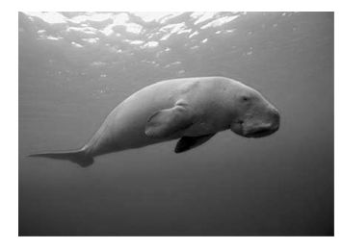
A.鱼类 B.软体动物 C.哺乳动物 D.两栖类
19.(2012·莱芜学业考)科考队员发现一种新生物无四肢,体表被覆鳞片,用鳃呼吸。它最可能生活在( )
A.水中 B.空中 C.森林里 D.沙漠里
20.(2013·连云港学业考)鲫鱼是一种常见的淡水鱼类。关于“探究鲫鱼适应水中生活特征”的实验结论,正确的是( )
A.鲫鱼在水中用肺呼吸
B.鲫鱼主要靠眼感知水流方向和速度
C.鲫鱼游泳的动力主要来自胸鳍和腹鳍
D.鲫鱼身体呈纺锤形(流线型)能减小游泳时水的阻力
21.(2012·盐城学业考)下列有关动物特点的叙述,错误的是( )
A.鲫鱼用鳃呼吸用鳍游泳 B.大鲵幼体用肺呼吸
C.丹顶鹤前肢变成翼 D.麋鹿胎生、哺乳
22.(2012·长春学业考)牵动家鸽两翼完成飞行动作的肌肉主要着生在( )
A.前肢 B.胸部 C.后肢 D.脊柱
23.(2012·连云港学业考)许多鸟类可以在空中自由飞翔。下列属于鸟类适应飞翔生活的特征是( )
A.身体呈纺锤形,体表覆盖鳞片
B.胎生、哺乳,体表多被毛
C.身体呈流线型,体表覆盖羽毛
D.卵生,靠湿润体表呼吸
24.(2012·巢湖学业考)国宝大熊猫“团团”、“圆圆”作为大陆人民的友好使者被赠送到宝岛台湾。下列不属于大熊猫主要特征的是( )
A.用肺呼吸 B.胎生、哺乳
C.牙齿分化 D.体温不恒定
25.(2012·长春学业考)老师找到四个与动物有关的成语,其中所涉及的动物都属于恒温动物的成语是( )
A.[蛛]丝[马]迹 B.[鸡][犬]不宁 C.[鹬][蚌]相争 D.[虎]头[蛇]尾
二、判断下列观点是否正确（每小题1分，共5分）
26.线形动物和环节动物的身体，都是两侧对称的。 （ ）
27.从环节动物开始，动物的身体有了分节现象。 （ ）
28.水生的动物也是在水中完成生殖发育的。 （ ）
29.只有鸟类和哺乳类动物的体温是相对恒定的。 （ ）
30.海豹和鲸的外形都像鱼，也生活在水中，因此都是鱼类。（ ）
三、非选择题（共6小题，计分45分）
31.（7分）如图为蝗虫各部分结构模式图,请据图回答问题:
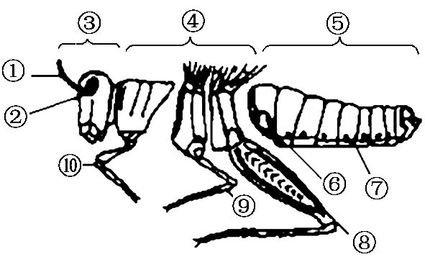
(1)蝗虫的身体明显地分为③ 、④ 、⑤ 三部分。
(2)蝗虫有发达的运动器官,包括3对 、2对 ,都着生在 。
(3)蝗虫翅的运动是由肌肉的收缩和舒张引起的,它附着在 上。
32.（8分）(2013·德州模拟)请认真观察下图,回答问题:
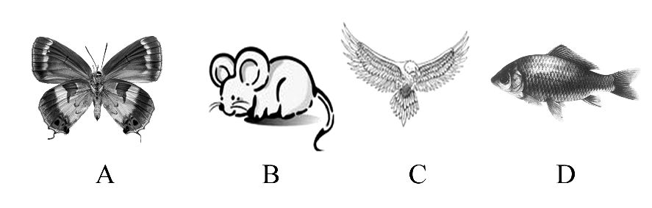
(1)图中C的体内有气囊能够辅助呼吸,所以C能够进行特有的呼吸方式即 。
(2)D的体表有 ,用 呼吸,用 游泳,通过 的摆动提供运动时的动力。
(3)B动物的体温 ,体表 ,用 呼吸。
33.（6分）图A、B、C、D、E是常见的五种动物,据图回答下列问题:
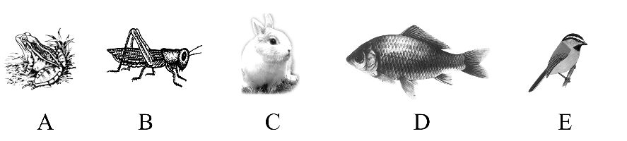
(1)上述动物的受精作用在水中完成的有 ,能保持体温恒定的有
(均填代号)。
(2)B的身体覆盖有 ,具有保护和支持内部柔软器官、防止水分蒸发等作用。
(3)C的消化道上有发达的 ,这与它的食草生活相适应。
(4)E的 发达,能有力地牵动两翼完成飞行动作;它的身体内有发达的
与肺相通,有贮存空气,协助呼吸的作用。
34.（8分）第二次世界大战时期,有一只信鸽为了把情报送到总部,在双脚被炸弹炸飞的情况下,忍痛飞了回去,但在它完成任务后不久就死去了,人们把它的身体做成了模型以纪念它。其实,信鸽很早就有“军中不会说话的特殊兵种”的美称。
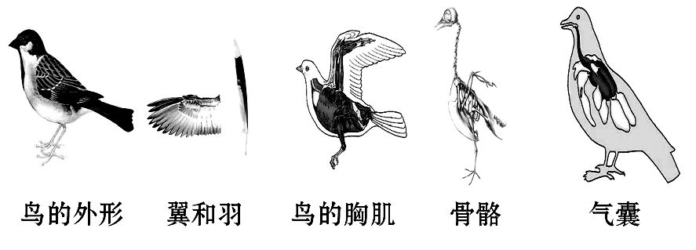
请根据以上材料,归纳信鸽有哪些形态结构和生理功能适于飞翔生活。
(1)信鸽的体形为 型,这种体形可以减少飞行时的 ,它的身体可分为头、颈、躯干、尾和四肢五部分。前肢变成 ,全身除喙和足以外,其他部分都被覆着 。
(2)信鸽用 呼吸,并有薄壁的 辅助呼吸。
(3)请写出信鸽与飞行生活方式相适应的特征: 。
(两点即可)
35.(6分)观察下图中的动物,结合所学知识回答问题。
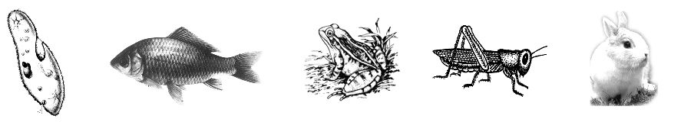
(1)在使用显微镜观察草履虫的运动时,要在载玻片上的培养液的液滴上放几丝棉花纤维,再盖上盖玻片,目的是 。
(2)鱼儿离不开水,它的呼吸器官是 ;青蛙属于两栖动物,当它潜入水中时,它的呼吸主要是通过 进行的。
(3)蝗虫在分类上属于 动物,因家兔在繁殖和哺育后代的过程中具有 的特征,所以属于哺乳动物。
(4)将图中的生物按照从低等到高等的顺序排列
。
36.(10分)下面是几种常见动物的呼吸器官结构示意图,请据图回答下列问题:
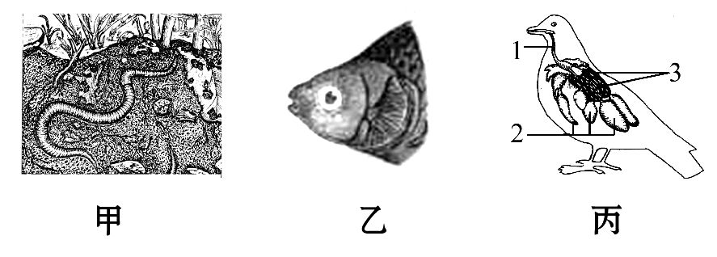
(1)蚯蚓没有专门的呼吸系统,呼吸靠能够分泌黏液而湿润的 完成。从呼吸这一生理过程看,蚯蚓适于 生活。
(2)鱼适应于水中生活的呼吸器官是 ,该器官的结构特点是由许多鳃丝构成,内含丰富的 。
(3)鸟的呼吸器官是[ ] ,标号[2]是 ,其功能是 ,以适应空中的飞翔生活。
(4)比较以上三种动物呼吸器官的结构,可看出生物进化的趋势是 。

参考答案及解析
1.【解析】选C。本题主要考查软体动物的识别。软体动物种类繁多、分布广泛、形态差异较大,这类动物的身体柔软,体外有外套膜,常常有贝壳,如蜗牛、鲍鱼、扇贝等。
2.【解析】选D。本题考查对节肢动物的认识。A是蜘蛛,属于蛛形纲;B是虾,属于甲壳纲;C是蜈蚣,属于多足纲;D是蝗虫,属于昆虫纲。
3.【解析】选C。本题主要考查鱼类与其他名字带“鱼”而非鱼类动物的区分。鲸鱼属于哺乳动物,甲鱼属于爬行动物,章鱼属于软体动物,它们都不是真正的鱼类。鲫鱼用鳃呼吸、用鳍游泳、体表有鳞片,属于真正的鱼类。
4.【解析】选B。本题考查鱼的呼吸特点。鱼生活在水中,用鳃呼吸,鳃中具有丰富的毛细血管,当水流过鳃的时候,水中的氧气可以扩散到鱼鳃中的毛细血管,同时,鳃中的二氧化碳也可以扩散到水中,小金鱼的口和鳃盖不停地交替张合,这种行为主要是为了完成呼吸。
5.【解析】选A。本题考查鱼类适于水中游泳生活的结构特点。鱼的体表有黏液,可以减少运动时的阻力,除此之外,流线型的身体也能够减少鱼在水中游泳时的阻力。鱼在水中用鳃呼吸,用鳍游泳。
6.【解析】选C。本题考查水螅的主要特征。水螅作为腔肠动物具有腔肠动物的特征,如身体呈辐射对称(利于捕食和防御敌害),由内胚层和外胚层构成,体表有刺细胞(属于外胚层细胞,是攻击和防御的利器),有口无肛门等。
7.【解析】选A。珊瑚虫分泌的外壳日深年久地堆积在一起,慢慢形成珊瑚,进而形成珊瑚礁。珊瑚虫属于腔肠动物。
8.【解析】选A。本题主要考查蛔虫的主要特征。珊瑚虫属于腔肠动物,涡虫和血吸虫属于扁形动物,它们均有口无肛门;蛔虫属于线形动物,有口和肛门。
9.【解析】选C。本题考查软体动物的判断。海蜇和珊瑚虫属于腔肠动物,扇贝属于软体动物,虾类属于节肢动物。
10.【解析】选B。本题考查无脊椎动物的特点。大熊猫是哺乳动物,丹顶鹤是鸟类,哺乳动物和鸟类都属于脊椎动物,昆虫和螃蟹都是节肢动物,属于无脊椎动物,其中,昆虫是唯一能飞的无脊椎动物。

11.【解析】选C。本题主要考查鱼鳃的主要特征。鱼鳃是适于水中呼吸的器官,鱼离开水后,鳃丝粘结成丛,因不能呼吸到氧气而死亡。
12.【解析】选A。本题考查动物对环境的适应特点。选项A是蚯蚓对运动的适应,选项B、C和D是对干旱环境的适应。动物体表的鳞片、外骨骼不仅能够防止水分的蒸发与散失,还具有保护作用。
13.【解析】选C。本题考查不同类群动物气体交换的部位。蚯蚓通过湿润的体壁与外界进行气体交换;鲫鱼通过鳃内的毛细血管与水中的氧气进行气体交换;家鸽气体交换的部位是肺,气囊只起辅助呼吸的作用,气囊不能进行气体交换;青蛙用肺呼吸,皮肤辅助呼吸,因此青蛙气体交换的部位是肺与皮肤;家兔用肺呼吸,气体交换的部位是肺泡。
14.【解析】选A。本题考查生物对环境的适应。蝗虫具有外骨骼,能防止体内水分蒸发,是对陆地缺水环境的适应,是否易被天敌吃掉与外骨骼无关;鲫鱼身体呈流线型,可以减少运动时水的阻力,用鳃呼吸水中的氧气,这些特点都与水中生活相适应;家鸽前肢变成翼,与飞行生活相适应;野兔神经系统发达,能迅速躲避天敌,与复杂的陆地生活相适应。
15.【解析】选C。本题考查家兔适应食草生活的形态、结构特点。兔的牙齿有了门齿、臼齿的分化,门齿和臼齿发达,适于切断和磨碎植物性食物,盲肠发达,适于消化不容易消化的植物纤维,与食草生活相适应;心脏四腔,有体循环和肺循环两条循环路线,体表被毛,能够保温,是与体温恒定相关的特征;体腔内有膈是哺乳动物特有的特征;胎生、哺乳是家兔与生殖发育相关的特征。
16.【解析】选D。本题考查腔肠动物的特点。腔肠动物结构简单,有口无肛门,海葵、海蜇和珊瑚虫的身体都有口无肛门,结构简单,都属于腔肠动物;乌贼身体柔软,属于软体动物。
17.【解析】选C。本题考查对生物多样性知识总结归纳的能力。解答本题的关键是知道脊椎动物的常见种类,明确各种类的主要特征。双重呼吸是鸟类特有的呼吸方式,不具有共性,因此A项错误。东北虎、金钱豹等哺乳动物的生殖特点是体内受精,胎生、哺乳;鸸鹋和金刚鹦鹉是鸟类,生殖方式为卵生,因此B项错误。鸟类和哺乳动物都属于恒温动物,因此C项正确。体腔内有膈是哺乳动物所特有的特征,鸟类没有,因此D项错误。
18.【解析】选C。本题考查各类动物生殖的特征。解答本题的关键是抓住母兽给幼崽喂奶的特征。鱼类、两栖类和软体动物都是卵生;“美人鱼”的母兽给幼崽喂奶时常浮出水面,像人类哺乳的情形,可见其生殖方式为胎生、哺乳,故属于哺乳动物。
19.【解析】选A。本题考查鱼类的生活环境。体表被覆鳞片,用鳃呼吸,这是鱼类的主要特征。鱼类生活在水中。
20.【解析】选D。本题考查对鲫鱼适于水生生活形态结构特征的理解能力。解答本题的关键是熟练记忆鱼类适于水生生活的特征。鲫鱼生活在水中用鳃呼吸;鲫鱼身体的两侧各有一条侧线,它是鱼体的感觉器官,能够感知水流和测定方向;鲫鱼游泳的动力来自于躯干部和尾部的左右摆动;鲫鱼身体呈纺锤形(流线型)能减小游泳时水的阻力。
21.【解析】选B。本题考查动物的形态结构及生理特征。鲫鱼属于鱼类,具有用鳃呼吸、用鳍游泳的特征;丹顶鹤属于鸟类,前肢变为翼,善于飞翔;麋鹿是哺乳动物,具有胎生、哺乳的特征,所以选项A、C、D是正确的。大鲵是两栖动物,幼体用鳃呼吸,成体用肺呼吸,皮肤辅助呼吸,故选项B是错误的。
22.【解析】选B。本题考查家鸽适于飞行的结构特点。家鸽的胸部有发达的胸肌,附着在高耸突起的胸骨上,能够牵动两翼上下扇动,完成飞行。
23.【解析】选C。本题考查鸟类适应飞翔生活的特征。鸟类的身体呈流线型,可以减少飞翔时的空气阻力,体表覆盖羽毛,羽毛利于飞行,并有保温作用。
24.【解析】选D。本题主要考查哺乳动物的主要特征。大熊猫属于哺乳动物,其主要特征是体表被毛,牙齿分化,胎生、哺乳,用肺呼吸,体温恒定。
25.【解析】选B。本题考查变温动物和恒温动物的识别。蜘蛛、河蚌、蛇等动物,产热量少,体表无保温结构,体温随环境温度的变化而改变,属于变温动物;马、鸡、犬、鹬、虎等动物,产热量多,体表有保温的羽毛或体毛,体温不随环境温度的变化而改变,始终保持恒定,属于恒温动物。
26.√27.√28.×29.√30.×
31.【解析】本题考查蝗虫的形态结构特点。
(1)由图可知,①是触角,②是复眼,③是头部,④是胸部,⑤是腹部,⑥是听觉器官,⑦是气门,⑧、⑨、⑩是足,蝗虫的身体分为头、胸、腹三部分。
(2)蝗虫的胸部着生着3对足、2对翅,是它的运动器官。
(3)蝗虫翅的运动是由肌肉的收缩和舒张引起的,其肌肉附着在外骨骼上。
答案:(1)头部 胸部 腹部
(2)足 翅 胸部 (3)外骨骼
32.【解析】本题考查各种动物的主要特征。
(1)图A为节肢动物。
(2)图B为哺乳动物,特有的特点是:胎生、哺乳,牙齿有门齿、犬齿和臼齿的分化,体表被毛。
(3)图C为鸟类,具有特有的呼吸方式——双重呼吸,气囊不能进行气体交换,只能在肺中进行气体交换,鸟类的主要运动方式为飞行。
(4)图D为鱼类,用鳃呼吸,用鳍游泳。
答案:(1)双重呼吸 (2)鳞片 鳃 鳍 尾部
(3)恒定 有毛 肺
33.【解析】本题综合考查动物的多样性。A是青蛙,属于两栖类;B是蝗虫,属于昆虫;C是兔子,属于哺乳类;D是鱼,属于鱼类;E是大山雀,属于鸟类。(1)鱼类和两栖类的受精作用在水中完成,昆虫、鸟类和哺乳类都是体内受精;昆虫、鱼类和两栖类属于变温动物,鸟类和哺乳类属于恒温动物。(2)昆虫的体表都覆盖着坚韧的外骨骼,与陆地生活相适应。(3)植食性动物消化道一般有发达的盲肠,可消化植物纤维。(4)鸟类的胸肌发达,体内有气囊与肺相通,使呼吸方式为特殊的双重呼吸,这些是与飞行生活相适应的。
答案:(1)A、D C、E (2)外骨骼
(3)盲肠 (4)胸肌 气囊
34.【解析】本题考查鸟类适于飞行的形态结构特点和生理特点。
(1)由图可知,信鸽的体形呈流线型,可减小飞行时的空气阻力;前肢变成翼,是它的飞行器官,被覆羽毛,适于飞行和保温。
(2)信鸽体内有发达的气囊,与肺相通,可以储存空气,辅助呼吸,气体交换只能在肺内进行。
(3)信鸽胸骨发达高耸,有利于胸肌的附着;胸肌发达,牵动两翼完成飞行;食量大,消化能力强,直肠短,及时排出粪便;双重呼吸,提高气体交换效率等。
答案:(1)流线 空气阻力 翼 羽毛 (2)肺 气囊
(3)胸骨发达高耸,有利于胸肌的附着;胸肌发达,牵动两翼完成飞行;食量大,消化能力强,直肠短,及时排出粪便;双重呼吸,提高气体交换效率等(写出两点即可)
35.【解析】本题综合考查动物的多样性、生殖发育、分类等特征。注重基础知识的考查,学会灵活运用所学知识正确解答问题的能力。
(1)放棉花纤维的目的是限制草履虫的运动以便于观察,否则不便观察。
(2)鱼类通过鳃呼吸,鳃内含丰富的血管,每一片鳃由既多又细的鳃丝构成,在水中会展开,扩大与水的接触面积,当水从鱼口流入鳃时,水中的氧气会进入血管中,二氧化碳会被排放到水中。两栖动物的代表青蛙,其幼体生活在水中,用鳃呼吸,成体水陆两栖,用肺呼吸,皮肤辅助呼吸;但在水中是用皮肤呼吸的。
(3)蝗虫属于无脊椎动物中的节肢动物。哺乳动物在生殖发育上最典型的特征是胎生、哺乳,提高了后代的成活率,使其适应环境的能力越来越强。
(4)在草履虫、鲫鱼、青蛙、蝗虫和兔五种动物中,草履虫、蝗虫属于无脊椎动物,鲫鱼、青蛙、兔属于脊椎动物。草履虫为单细胞动物,最为低等;蝗虫为无脊椎动物中的昆虫;鲫鱼生活在水中属于鱼类;青蛙水陆两栖属于两栖动物;兔属于哺乳动物最为高等。所以排列顺序为:草履虫、蝗虫、鲫鱼、青蛙、兔。
答案:(1)限制草履虫的运动便于观察
(2)鳃 皮肤 (3)节肢(无脊椎) 胎生、哺乳
(4)草履虫、蝗虫、鲫鱼、青蛙、兔(或草履虫→蝗虫→鲫鱼→青蛙→兔)
36.【解析】本题主要考查对动物呼吸器官的掌握和理解能力。
(1)蚯蚓属于环节动物,适于生活在阴湿的土壤里,没有专门的呼吸器官,依靠湿润的体壁完成与外界的气体交换。
(2)鱼是水中生活的类群,用鳃呼吸,用鳍游泳,头部两侧的鳃都含有许多鳃丝,其内密布丰富的毛细血管,适于在水中进行气体交换。
(3)鸟有适于陆上生活的呼吸器官——肺。还有适应空中飞行生活的辅助肺呼吸的气囊。
(4)比较三种动物呼吸器官的结构,可以看出生物进化的趋势是由简单到复杂。
答案:(1)体壁 阴湿环境 (2)鳃 毛细血管
(3)[3]肺 气囊 辅助肺呼吸 (4)由简单到复杂

